|  |
| --- |
| Laboratorios de computación salas A y B |

|  |  |  |
| --- | --- | --- |
| Profesor: | Rodriguez Espino Claudia Ing. | |
| Asignatura: | Fundamentos de Programación | |
| Grupo: | 03 | |
| No de Práctica(s): | 7  na Dulce Monica | |
| Integrante(s): | Perea Sánchez Olivia | |
|  |  | |
|  |  | |
| Semestre: | 2017-2 | |
| Fecha de entrega: |  | |
| Observaciones: |  | |
|  |  | |
| CALIFICACIÓN: | |  |
|  |

**Guía práctica de estudio 07: Fundamentos de Lenguaje C**

**Objetivo:**

Elaborar programas en lenguaje C utilizando las instrucciones de control de tipo *secuencia*, para realizar la declaración de variables de diferentes tipos de datos, así como efectuar llamadas a funciones externas de entrada y salida para asignar y mostrar valores de variables y expresiones.

**Actividades:**

* Lenguaje de programación C

Fue desarrollado por Martin Richards, el proceso de desarrollo del lenguaje C se originó con la creación del lenguaje llamado BCPL.

* Licencia GPL de GNU

El software en la guía práctica es libre bajo la licencia GPL de GNU, por lo que se puede modificar y distribuir, siempre y cuando se mantenga la licencia GPL.

* Declaración de variables

Para declarar variables en C se sigue la siguiente sintaxis:

[modificadores] tipoDeDato identificador [= valor];

* Tipos de Datos

Los tipos de datos básicos en C son:

1. Caracteres
2. Enteros
3. Flotantes
4. Dobles

Ejercicios:

* Fórmula General (Modelarla)

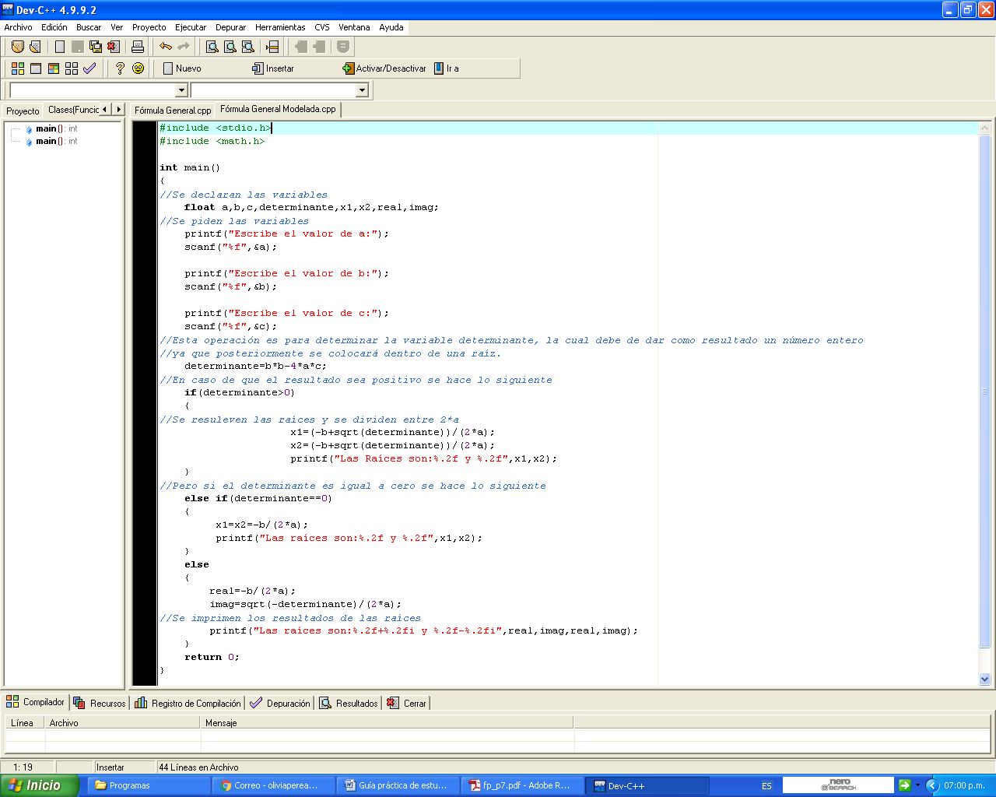

* Factorial

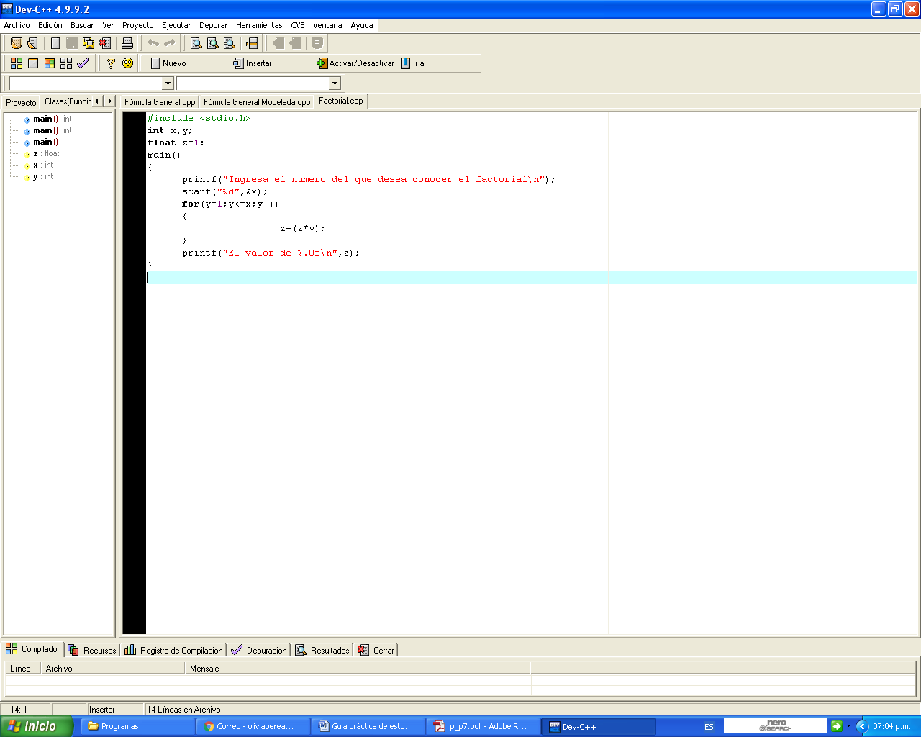



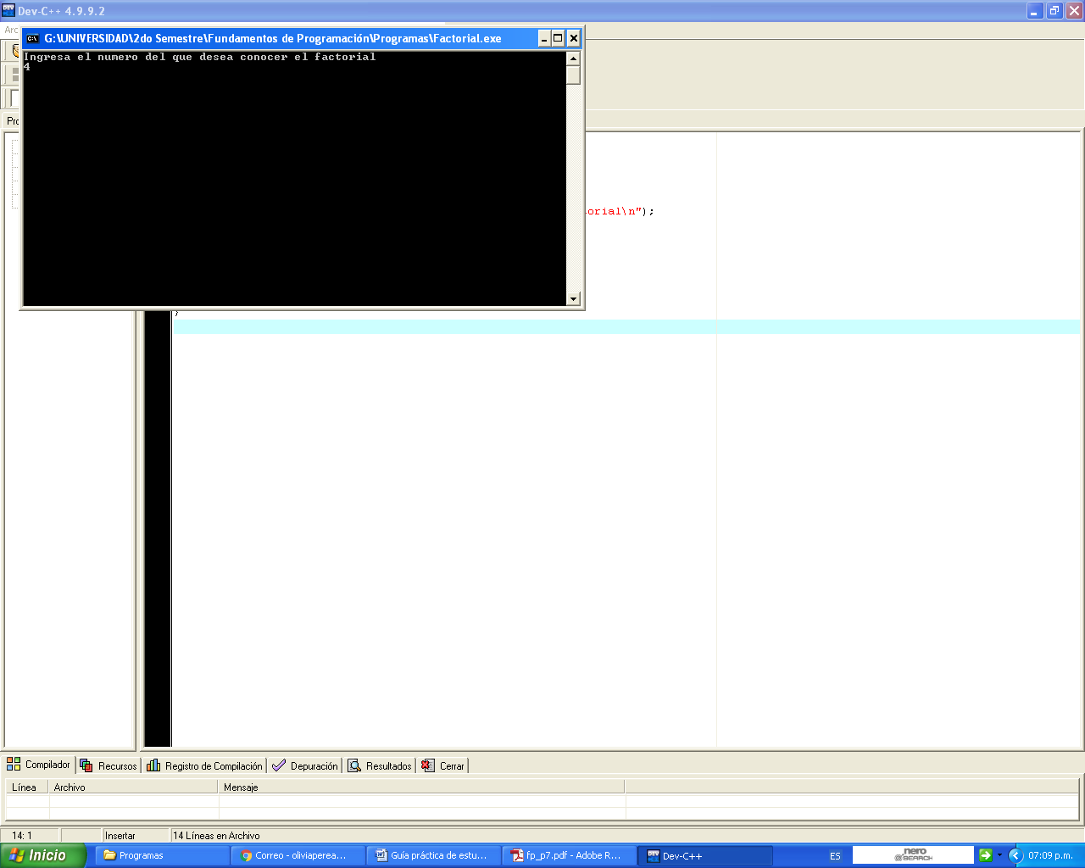

* Serie de Fibonacci

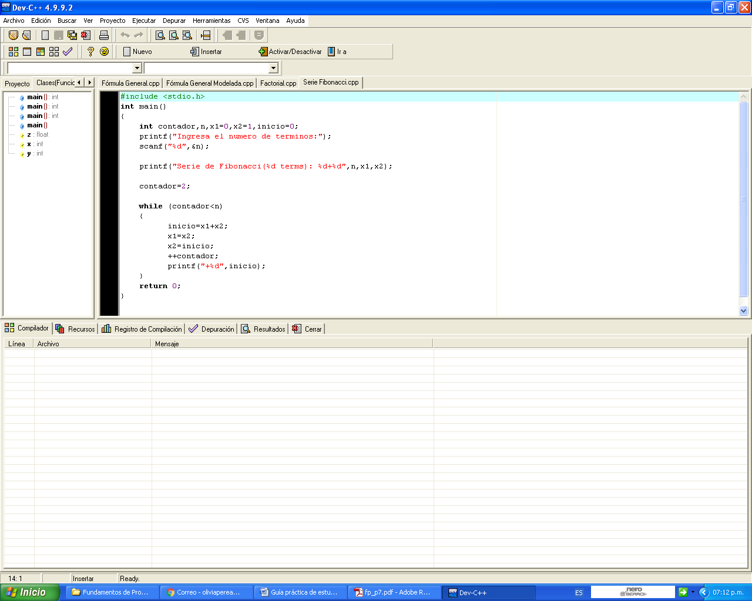

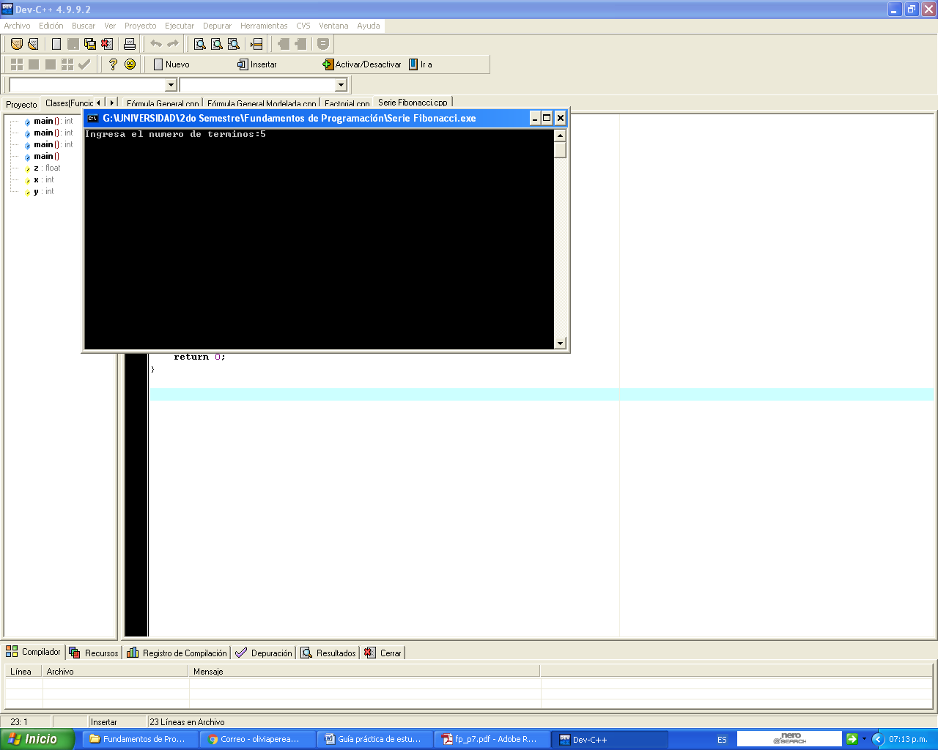

**Conclusiones**

Ésta práctica sirvió para aprender a crear y estructurar programas en lenguaje C, pero más que nada a poner en práctica los conocimientos adquiridos en teoría sobre el tema, entender la sintaxis que se debe seguir y de ésta manera poder representar soluciones a diversos problemas por medio de estos programas.